**20250305 中六班**

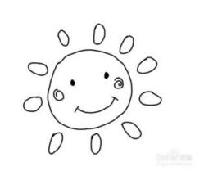

Daily life

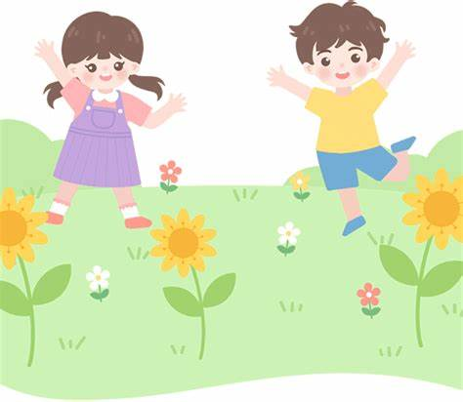

**「来园情况」**

今天是星期三，温度有所回升，天气也变好了。早晨孩子们陆陆续续的来到了教室。今天早晨8:10就要出去户外了，好多小朋友还没有到达教室，明天要早点来园哦！

今天全勤，所有人都来园了，真的很棒哦！继续坚持！

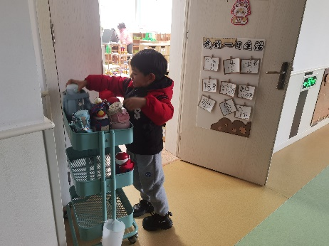 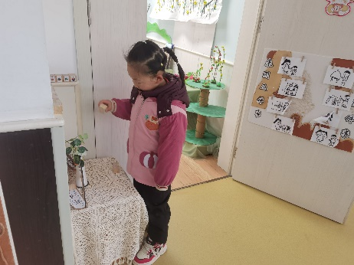 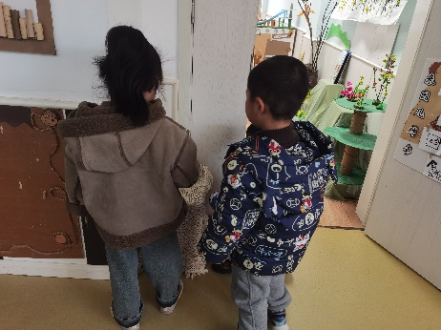

**「户外活动」**

今天的户外我们来到了中操场，所有中班的小朋友一起混班游戏。孩子们放好水杯，走向了各个活动区域。有的在综合区，跑、跳、爬、钻，有的在平衡区锻炼手脚协调能力，有的在攀爬架，自由上下，有的在安吉桶区，和安吉桶一起游戏。虽然小朋友在中操场的各个角落，但在老师们的陪伴下，他们玩的开心极啦！

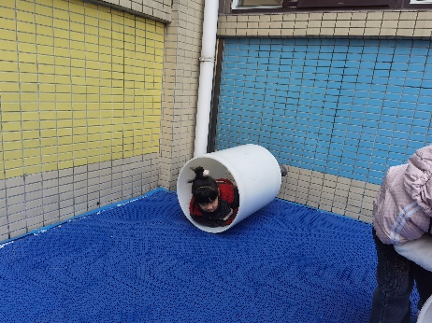 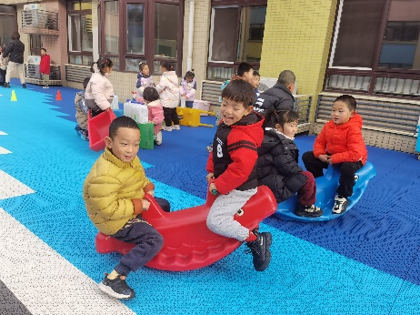 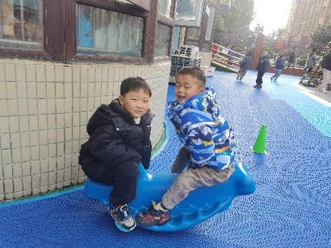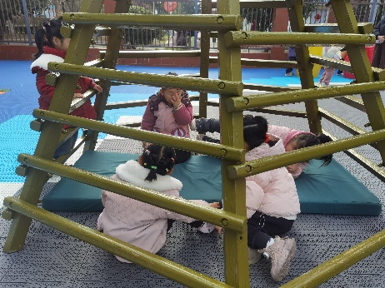 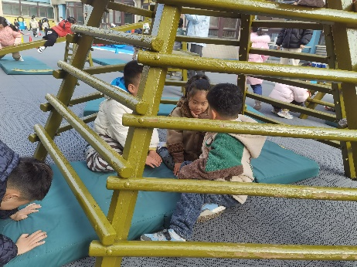

**「集体活动---科学：我从哪里来」**

本节活动是知识性科学活动，主要让孩子了解自己在妈妈肚子里的生长过程。胎儿是由父亲的精子和母亲的卵子在子宫内结合在一起变成受精卵，再由受精卵不断裂变，从而慢慢形成的，胎儿在母亲的肚子里刚开始是像豆芽形的，蜷缩在一起，但有时也会伸伸胳膊伸伸腿地动一动，胎儿经过约280天左右出生。活动采用绘本阅读的形式，绘本中将精子比喻成一个孩子小威，通过小威游泳比赛的故事向孩子阐述精子活动的轨迹，用小威勇闯第一暗喻每一个孩子都是最棒的，基因都是择优遗传的。

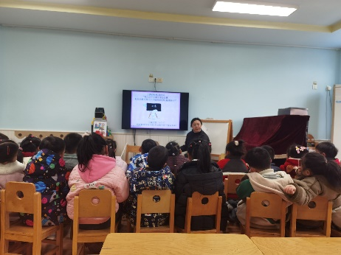 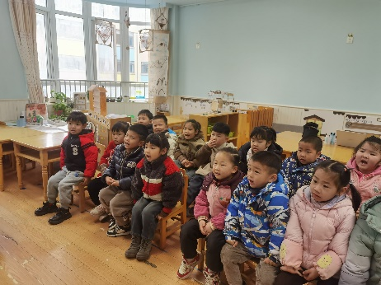 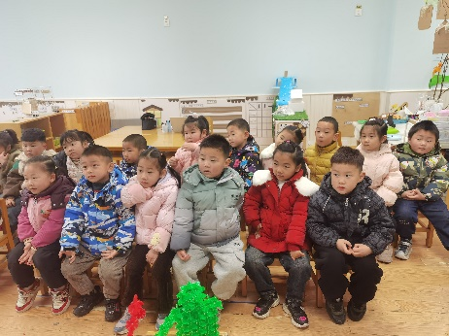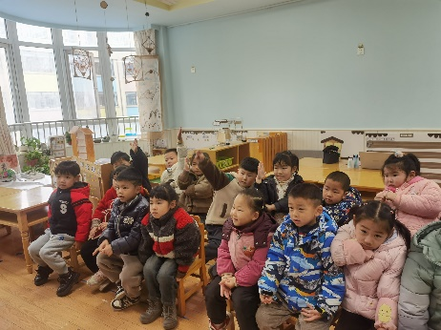 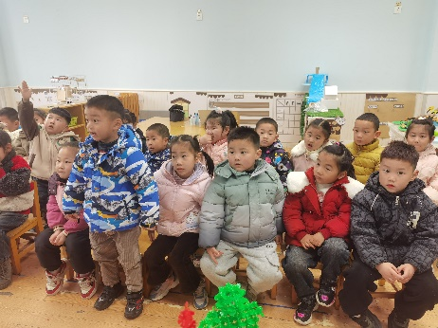 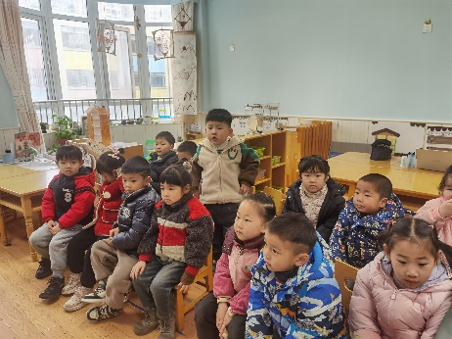

**「区域情况」**

区域游戏时间到了，孩子们陆续进入了各个区域！音乐区早早地进入了两个宝贝，他们先进行打扮再表演；美工区也来了好几个小朋友，有的在绘画，有的在玩泥工，还有的在折纸；建构区人都满了，有的在搭房子，有的在做花园，还有的在玩乐高积木；益智区的小伙伴在一起挑战翻翻乐游戏，玩的十分开心……不同的区域游戏，带来了许多快乐！

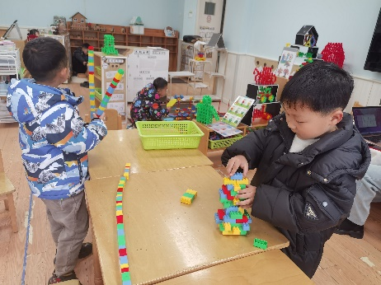 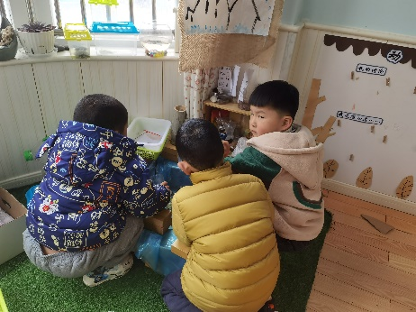 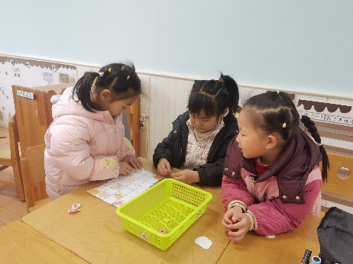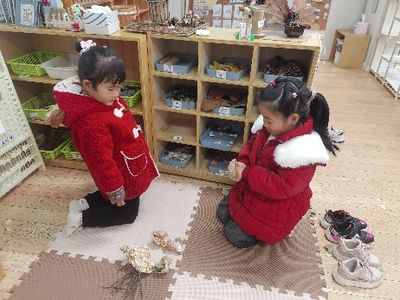 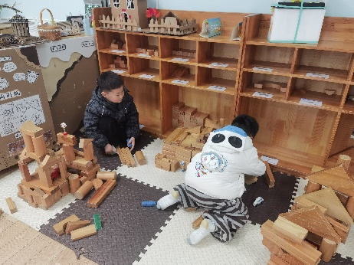

**「日常生活观察」**

|  |  |  |  |  |  |  |  |  |
| --- | --- | --- | --- | --- | --- | --- | --- | --- |
| **序号** | **姓名** | **入园情绪** | **早点** | **午餐** | | | **午睡** | **午点** |
| **饭菜汤** | **桌面整洁** | **筷子使用** |
| 1 | 方张羽 | √ | √ | √ | √ | √ | √ | ⭕ |
| 2 | 王韵涵 | √ | √ | √ | √ | √ | √ | √ |
| 3 | 杨子熠 | √ | √ | √ | √ | √ | √ | ⭕ |
| 4 | 程桢雯 | √ | √ | √ | √ | √ | √ | ⭕ |
| 5 | 林清姝 | √ | √ | √ | √ | √ | √ | √ |
| 6 | 南羽晞 | √ | √ | √ | √ | √ | √ | √ |
| 7 | 郭慕芸 | √ | √ | √ | √ | √ | √ | √ |
| 8 | 马筱萌 | √ | √ | √ | √ | √ | √ | √ |
| 9 | 许晨依 | √ | √ | √ | √ | √ | √ | ⭕ |
| 10 | 韩泽霖 | √ | √ | √ | ⭕ | √ | √ | √ |
| 11 | 任俊晟 | √ | √ | √ | √ | √ | √ | √ |
| 12 | 顾宇浩 | √ | √ | √ | √ | √ | √ | √ |
| 13 | 魏书宇 | √ | √ | √ | ⭕ | √ | √ | √ |
| 14 | 冯逸凡 | √ | √ | √ | √ | √ | √ | √ |
| 15 | 鞠奕鸿 | √ | √ | ⭕ | √ | √ | √ | ⭕ |
| 16 | 徐佑恒 | √ | √ | √ | √ | √ | √ | √ |
| 17 | 庄溢 | √ | √ | √ | √ | √ | √ | √ |
| 18 | 赵天睿 | √ | √ | √ | √ | √ | √ | √ |
| 19 | 朱圣庆 | √ | √ | √ | ⭕ | √ | √ | √ |
| 20 | 李宇航 | √ | √ | √ | √ | √ | √ | √ |
| 21 | 施咏欣 | √ | √ | √ | √ | √ | √ | √ |
| 22 | 沈旭 | √ | √ | √ | √ | √ | √ | √ |

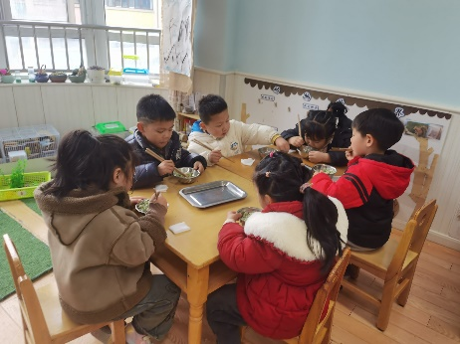 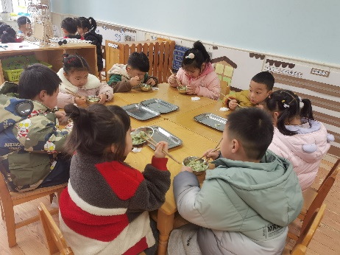 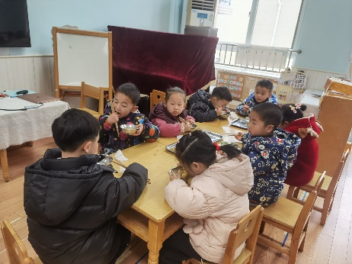

**「温馨提示」**

1.本学期我们将围绕“各种各样的鸟”来进行环境创设，小朋友们家中如果有关于鸟的书籍、标本、羽毛等可以带来丰富教室的环境哦！